FUNDACIÓN AMIGOS POR SIEMPRE

Programas:

Inclusión Social: El objetivo principal de nuestro programa es mejorar la calidad de vida de los beneficiarios, proporcionándoles las herramientas y los apoyos necesarios para que desarrollen amistades significativas, logren la felicidad personal y un sentido de pertenencia en la fundación, y así experimenten una inclusión efectiva en la sociedad. Buscamos empoderar a cada individuo, que incorporen actividades significativas a su rutina, adquieran nuevas habilidades, descubran nuevos intereses y mejoren su autopercepción, facilitando su participación activa en la sociedad, promoviendo el crecimiento personal y contribuyendo a la construcción de una comunidad más inclusiva y compasiva. A través de iniciativas innovadoras y colaborativas, trabajamos para superar las barreras que limitan el pleno disfrute de la vida, creando un impacto positivo y duradero en la vida de los beneficiarios y la comunidad de amigos por siempre.

PROGRAMA INCLUSIÓN SOCIAL

Talleres: El propósito fundamental de nuestros talleres es proporcionar un espacio de ocio inclusivo y participativo donde las personas con discapacidad intelectual leve y del desarrollo puedan adquirir habilidades prácticas, fomentar su autonomía y fortalecer su autopercepción. Buscamos no solo potenciar sus capacidades individuales, sino también fomentar la interacción social y el trabajo en equipo, creando un entorno inclusivo que promueva su pleno desarrollo en distintas facetas de la vida.
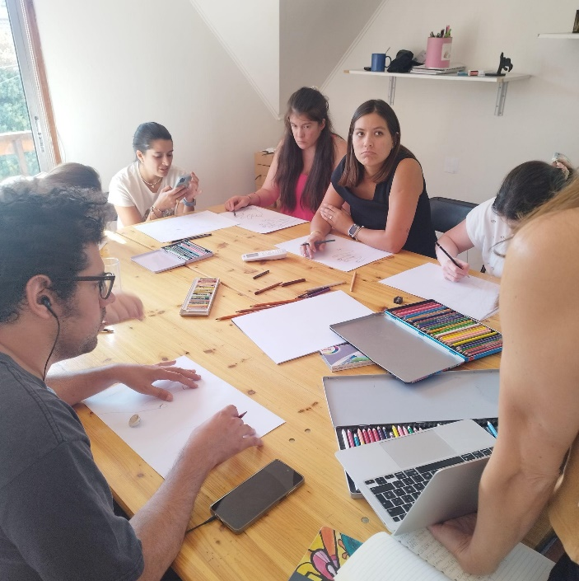
- Dibujo y pintura:

Frecuencia: semanal
Cantidad de personas inscritas: 5 beneficiarios y 1 voluntaria

Objetivo: En este taller aprenderán distintas técnicas para dibujar y pintar, aprenderán de arte y podrán desarrollar su creatividad. Al finalizar el taller
podrán participar de alguna exposición o bazar para mostrar o vender sus obras.

- Conversación y cultura:

Frecuencia: semanal
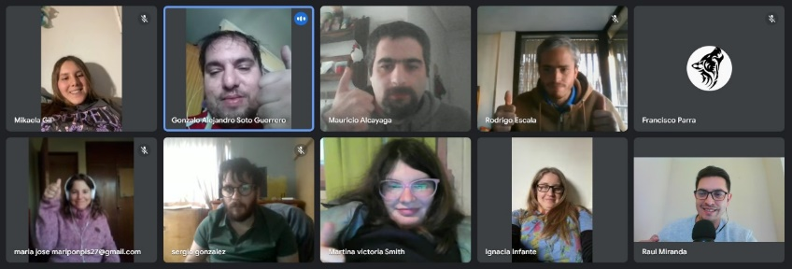
Cantidad de personas inscritas: 11 beneficiarios

Objetivo: Es un taller donde se reúnen para conversar y discutir sobre temas de interés común propuestos por los mismos participantes. Cada mes se graba un Podcast sobre el tema elegido, para luego subirlo a Spotify y así cualquier persona pueda escucharlo. Hasta ahora ha sido escuchado en más de 4 países.

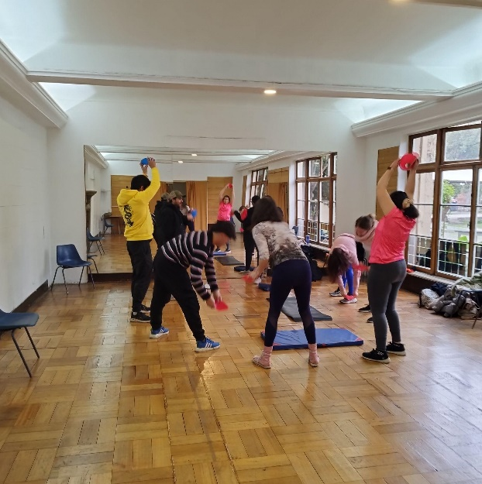
- Entrenamiento funcional:

Frecuencia: semanal
Cantidad de inscritos: 10 beneficiarios

Objetivo: Este taller tiene por objetivo, fortalecer el cuerpo y mejorar el estado físico. Realizarán actividades lúdicas y divertidas que les permitirán aumentar su musculatura, resistencia y flexibilidad. Podrán notar los beneficios a través de un mayor nivel de energía en su vida diaria.

- Vivir mejor +30:
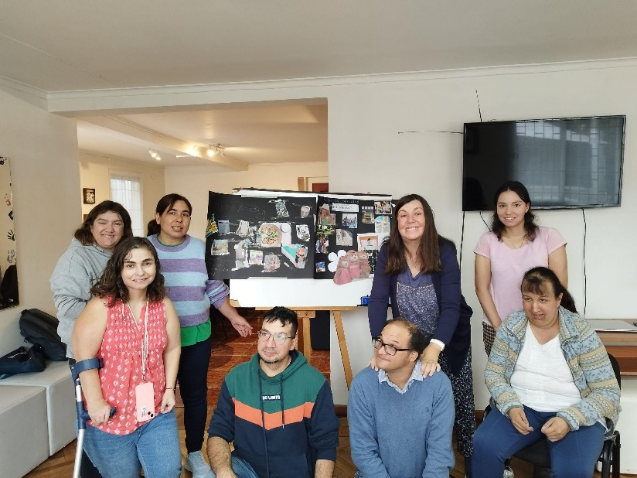
Frecuencia: semanal
Cantidad de inscritos: 5 beneficiarios.

Objetivo: Este taller busca que los participantes puedan compartir con personas que se encuentran en su misma etapa de vida. Se promueve la calidad de vida y que puedan aprender sobre su autocuidado, y formas para poder mantenerse activos y saludables. Se trabaja con metas personales y tareas semanales para el logro de sus objetivos.

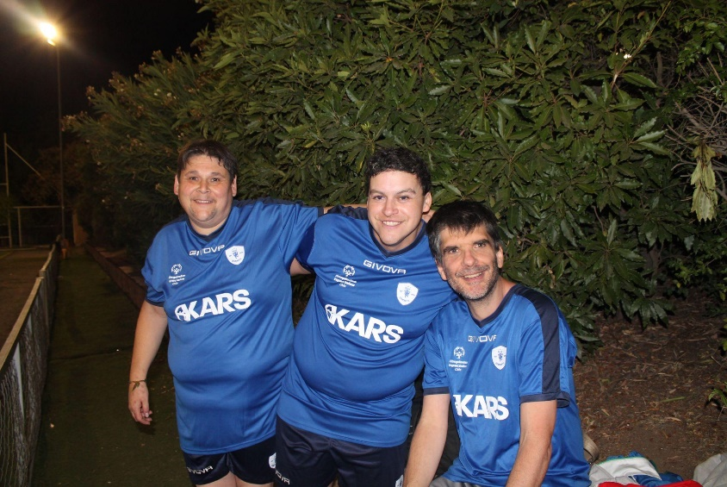
- Fútbol masculino:

Frecuencia: semanal
Cantidad de inscritos: 12 beneficiarios

Objetivo: El equipo de fútbol de la fundación lleva más de 10 años consolidado, quienes entrenan para prepararse para competir en ligas y campeonatos inclusivos. No es necesario saber jugar para integrarse al equipo, ya que podrán aprender en el taller.

- Yoga:
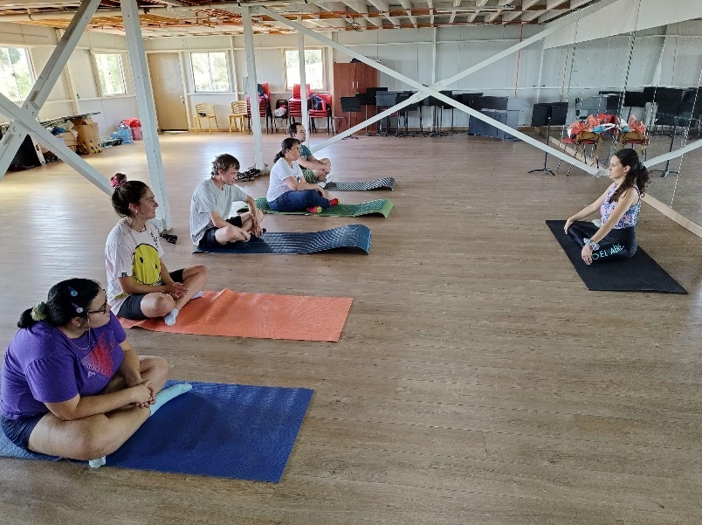
Frecuencia: semanal
Cantidad de participantes: 7 beneficiarios

Objetivo: Este taller ofrece un espacio de relajación y tranquilidad dónde los participantes podrán compartir sus vivencias y expresar sus emociones.
A través del yoga podrán mejorar su condición física, aumentar la confianza en sí mismo, mejorar la coordinación, entre otros beneficios.

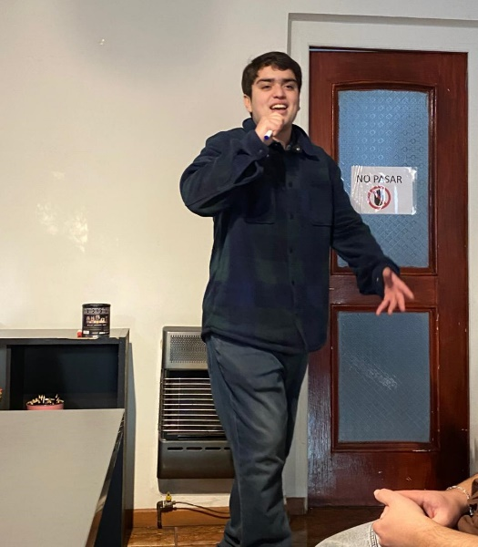
- Banda musical:

Frecuencia: semanal
Cantidad de participantes: 6 beneficiarios

Objetivo: Se conformará un grupo musical único: La Banda de Amigos por Siempre. A través de la música, los participantes tienen la oportunidad de desarrollar habilidades musicales, aprender o perfeccionar un instrumento y aprender a trabajar en equipo.

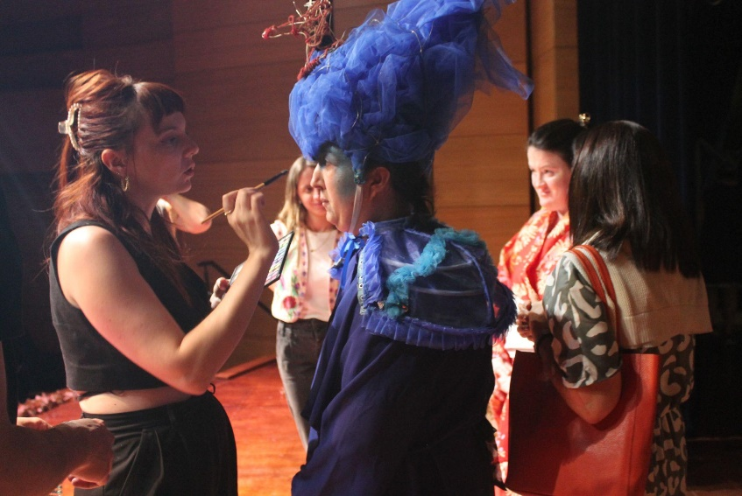
- Compañía de teatro:

Frecuencia: semanal
Cantidad de participantes: 16 beneficiarios

Objetivo: En este taller se prepara y presenta una obra a fin de año. Para esto, se trabajan herramientas teatrales y de expresión corporal. Durante todo el año practican y ensayan la obra elegida, dónde se les entregan herramientas para memorizar, hablar fuerte, gesticular y poder trabajar en equipo.

- Emocionarte:
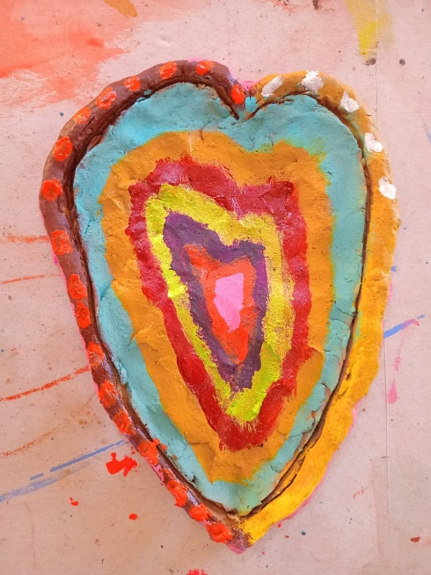
Frecuencia:
Cantidad de participantes: 8 beneficiarios

Objetivo: Este taller es un espacio para favorecer la comprensión del ser interior. Se facilita un espacio de encuentro donde los participantes puedan explorar la sensibilización y expresión creativa a través del arte, a favor del encuentro consigo mismos, su autoconocimiento y bienestar psicoemocional. Se realizarán actividades creativas visuales con dibujo, pintura, fotografía, expresión corporal y escrita.

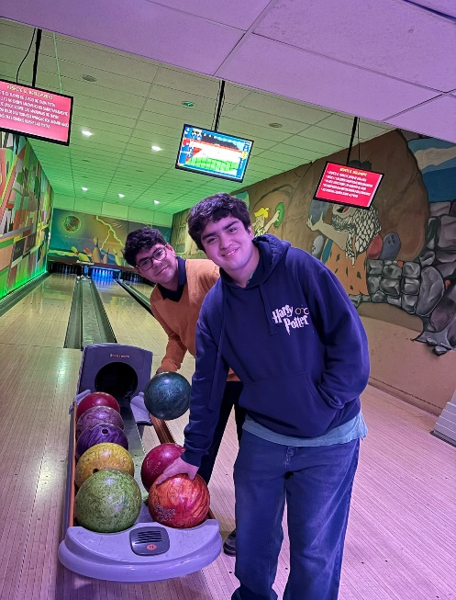
- Panoramas entre amigos:

Frecuencia: semanal
Cantidad de participantes: 7 beneficiarios

Objetivo: En este taller podrán participar todos los beneficiarios menores de 24 años, que tengan ganas de hacer más amigos, participar en panoramas, aprender a comunicarse mejor y pasarlo bien. Organizan salidas entretenidas, jugarán juegos de mesa y conversarán sobre temas interesantes.

- Basquetbol:
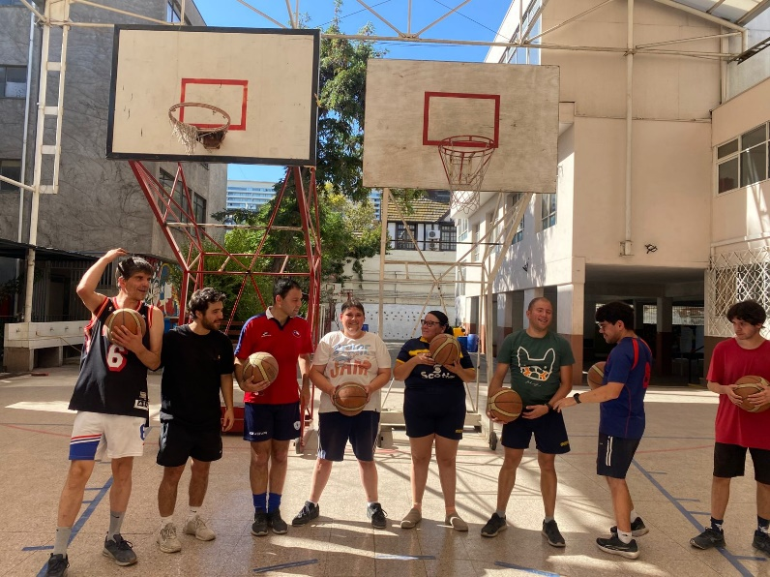
Frecuencia: semanal
Cantidad de participantes: 8 beneficiarios

Objetivo: Este nuevo taller busca que los participantes conozcan el basquetbol, aprendan su técnica y puedan formar un equipo. A través del básquetbol y su trabajo en equipo, se desarrollan habilidades físicas, se mejora la coordinación y se fortalece la responsabilidad y la colaboración. El equipo de basquetbol participa de partidos amistosos y campeonatos.

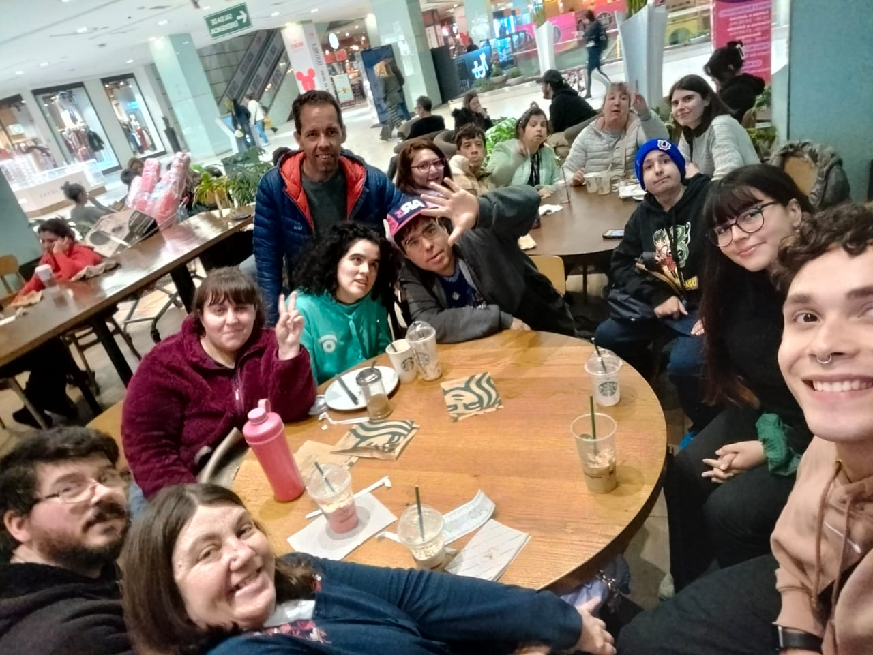
- Grupos de amigos:

Frecuencia: 2 veces al mes
Cantidad de participantes: 55 beneficiarios y 8 voluntarios

Objetivo: En este taller generarán un grupo de amigos con quienes disfrutar de panoramas y actividades entretenidas, con quienes podrán conversar y compartir. Es un grupo liderado por 2 voluntarios, quienes los apoyarán para organizar las actividades que realizan cada 15 días.

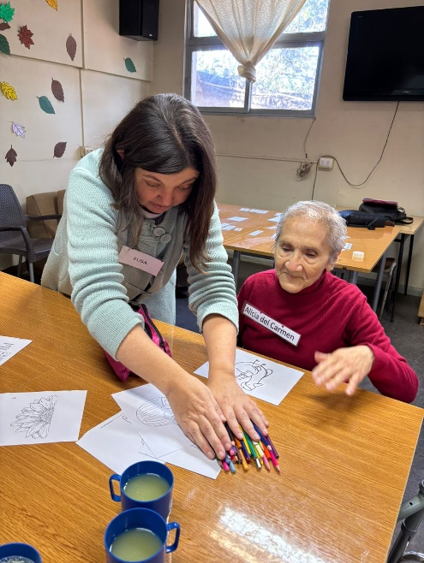
- Acción social:

Frecuencia: 2 veces al mes
Cantidad de participantes: 29 beneficiarios y 4 voluntarios.

Objetivo: Este taller invita a los participantes a ser voluntarios en dos lugares diferentes a lo largo del año, uno el primer semestre y el otro el segundo semestre. A través del taller, tendrán la oportunidad de contribuir de manera significativa en la comunidad, promoviendo su integración y generando un impacto positivo.

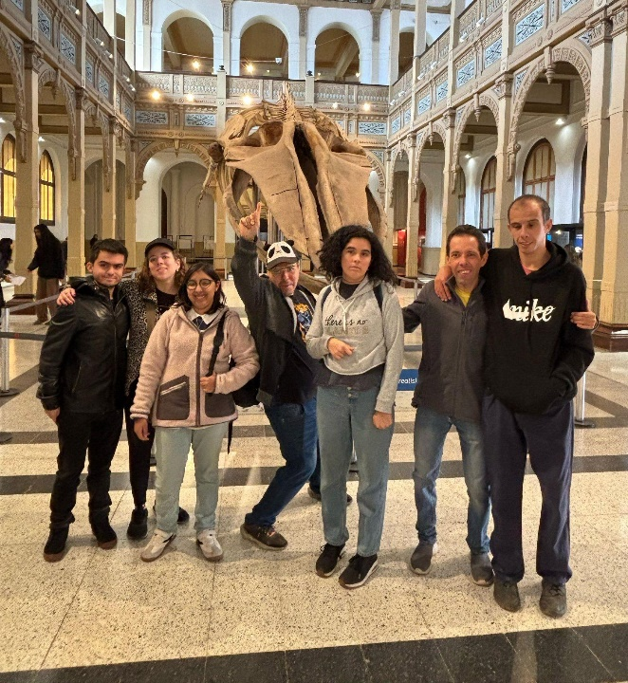
- Cultura y ciudad:

Frecuencia: 1 vez al mes
Cantidad de participantes: 42 beneficiarios y 4 voluntarios

Objetivo: Este taller busca que los participantes se incluyan a la comunidad y a las actividades culturales de nuestra ciudad. El taller es guiado por voluntarios quienes apoyan al grupo en la elección del lugar, y en la organización de la visita al museo, barrio, exposición, etc.

Actividades complementarias:
Objetivo:
- Fiestas:
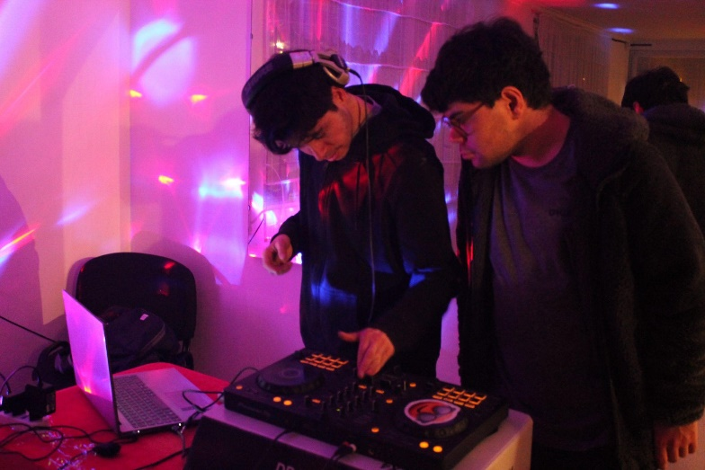
Frecuencia: 2 veces al año
Cantidad de participantes: 80 personas aproximadamente.

Objetivo: Brindar un espacio de encuentro social que favorezca la interacción entre compañeros a través de actividades recreativas, como fiestas, que promuevan el fortalecimiento de lazos sociales, el desarrollo personal y el sentido de pertenencia dentro de la comunidad.

- Fonda:

Frecuencia: 2 veces al año
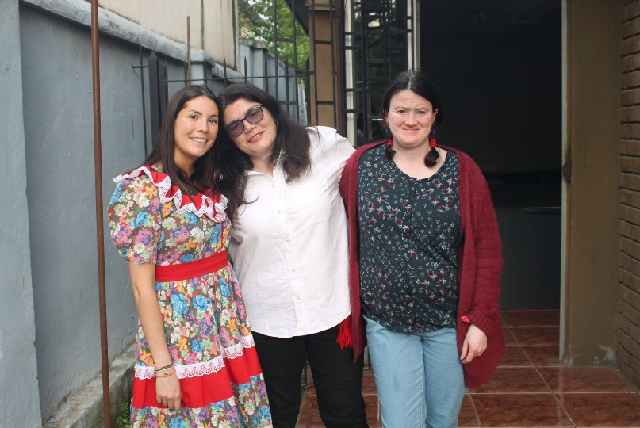
Cantidad de participantes: 80 personas aproximadamente.

Objetivo: Esta instancia tiene como finalidad ofrecer un espacio social que permita a los participantes vincularse con sus compañeros a través de una actividad de interés común, como lo son las fiestas, promoviendo así el fortalecimiento de los lazos sociales, el desarrollo personal y el sentido de pertenencia dentro de la comunidad.

- Paseo fin de año:

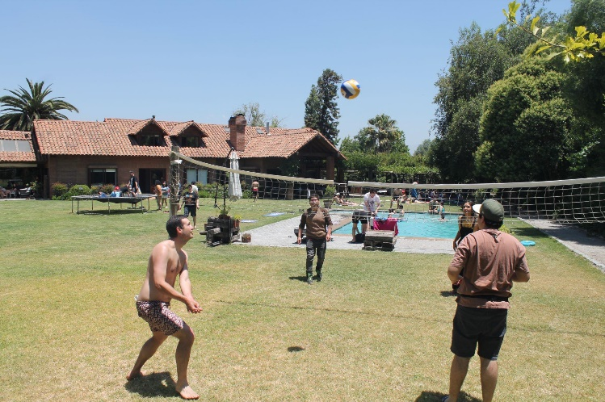
Frecuencia: 2 veces al año
Cantidad de participantes: 80 personas aproximadamente.

Objetivo: Proporcionar un espacio social que favorezca la vinculación entre compañeros a través de actividades de interés colectivo, como las fiestas, con el propósito de fortalecer los lazos sociales, fomentar el desarrollo personal y promover el sentido de pertenencia dentro de la comunidad.

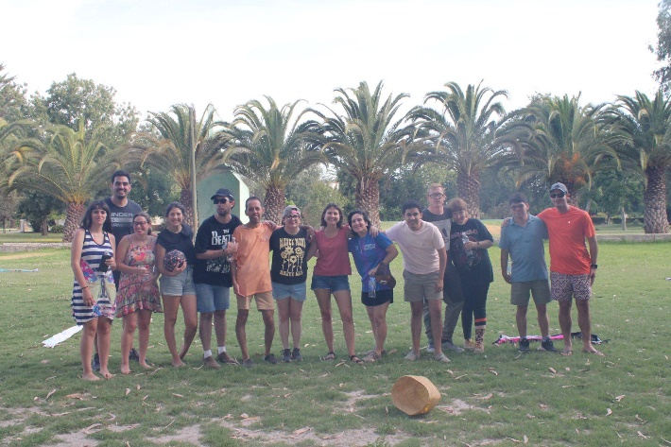
- Campamento:

Frecuencia: Anual
Cantidad de participantes: 44 personas aproximadamente.

Objetivo:Fomentar la independencia, el fortalecimiento de los vínculos sociales y el sentido de pertenencia a través de un fin de semana de recreación en comunidad

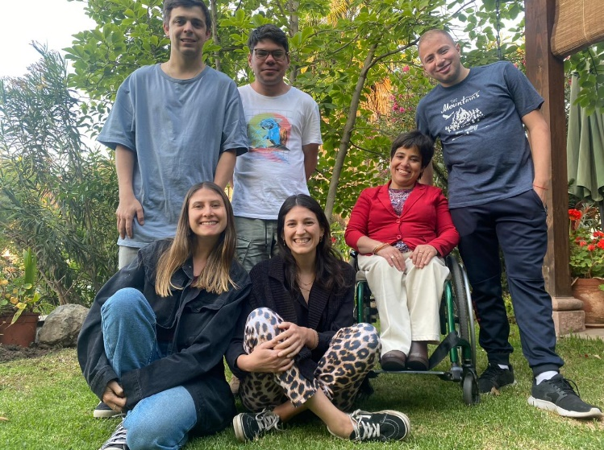
- Directiva:

Frecuencia: Mensual
Cantidad de participantes: 4

Objetivo: Fomentar la participación activa y el desarrollo del liderazgo, siendo la voz de los beneficiarios de la fundación, mediante la implementación de ideas propuestas por ellos mismos

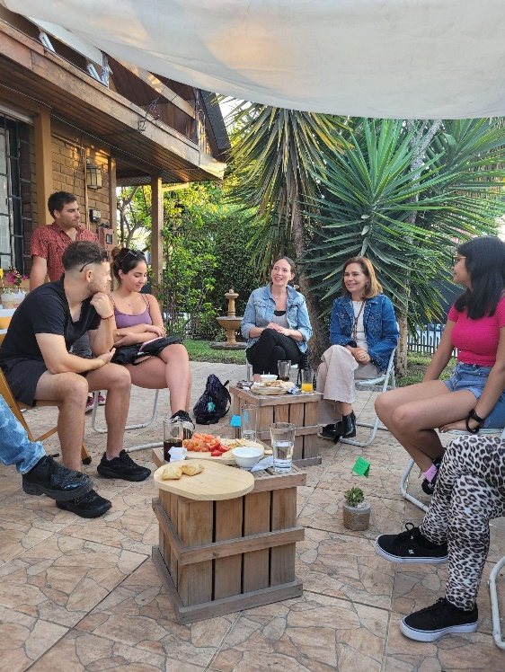
- Junta de voluntarios:

Frecuencia: Semestral
Cantidad de participantes: 15 personas aproximadamente.

Objetivo: Consolidar la red de voluntarios activos de la fundación, generando un espacio de encuentro que permita compartir experiencias, fortalecer vínculos y fomentar el conocimiento mutuo.

PROGRAMA INCLUSIÓN LABORAL

Objetivo: Favorecer la incorporación de personas en situación de discapacidad al mundo del trabajo, mediante formación, acompañamiento y sensibilización tanto de los participantes como de las empresas.

- Evaluaciones:
Perfil Laboral: Frecuencia: 1 vez al año por beneficiario

Objetivo: Se realiza una entrevista inicial con el beneficiario para identificar sus intereses laborales, experiencias previas, objetivos y referencias. Esta instancia permite obtener información clave para orientar una búsqueda de empleo personalizada, asegurando que las oportunidades propuestas se ajusten a su perfil. La entrevista constituye el primer paso del proceso cuando el beneficiario manifiesta interés en incorporarse al mundo laboral.

- Taller habilidades laborales:
Frecuencia: 2 veces a la semana por 5 meses
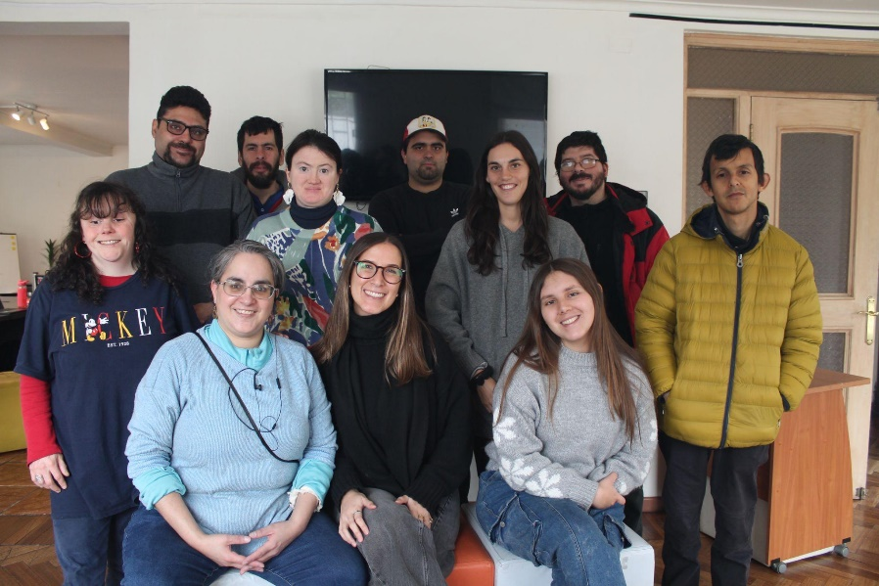
Objetivo: Preparar a los beneficiarios para una inclusión laboral efectiva. Mediante actividades prácticas y experiencias reales, los participantes desarrollan autonomía, fortalecen habilidades y descubren sus intereses.
Se fomenta la exploración de distintas áreas de trabajo y la participación activa en tareas comunitarias. Al finalizar, se evalúan los avances y competencias adquiridas, proyectando mejores oportunidades de empleo.

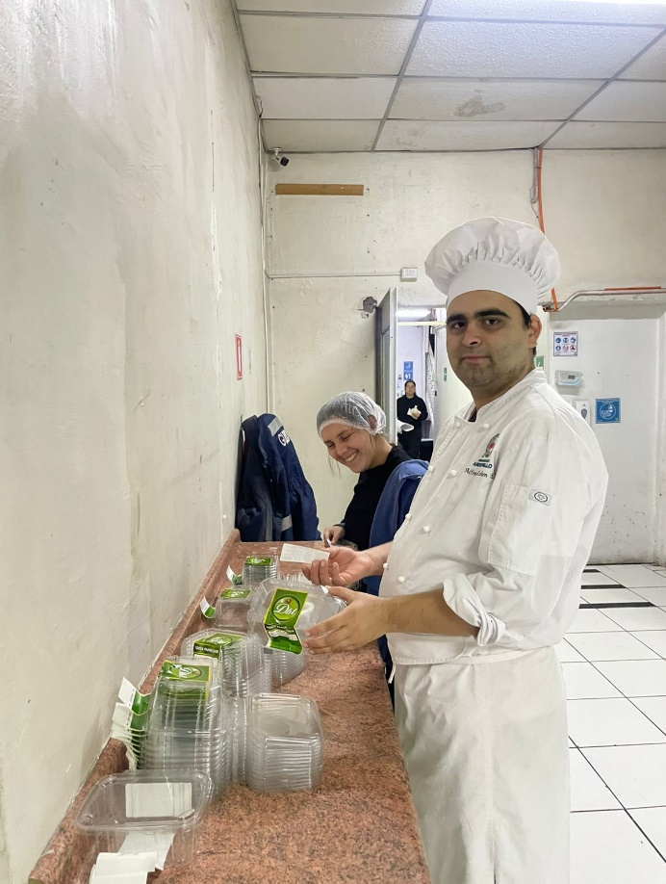
- Prácticas Laborales:
Frecuencia: 2 veces por semana por 10 semanas

Objetivo: Permiten poner en práctica lo aprendido en el Taller Laboral, aplicando habilidades en contextos reales de trabajo. Esto fortalece la autonomía, responsabilidad y adaptación, potenciando fortalezas e intereses. Al finalizar, se evalúan los logros para proyectar mejores oportunidades de empleo.

- Red de Gestores: El acompañamiento a los gestores de inclusión laboral tiene como objetivo brindar apoyo técnico, emocional y estratégico a quienes dentro de las empresas cumplen el rol de facilitar la incorporación y permanencia de personas con discapacidad intelectual en sus equipos de trabajo. Este proceso contempla reuniones periódicas, asesoría personalizada, entrega de herramientas prácticas, resolución de dificultades cotidianas y apoyo en la implementación de ajustes razonables.
Se busca fortalecer las competencias de estos profesionales para que puedan generar ambientes laborales inclusivos, promover una cultura organizacional respetuosa de la diversidad y actuar como agentes de cambio dentro de sus instituciones.

- Inclusión Laboral a través del Modelo Empleo con Apoyo (ECA):

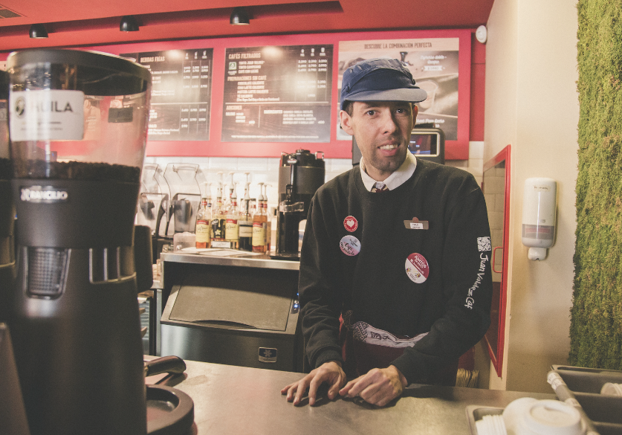
El modelo de inclusión laboral busca garantizar que personas con discapacidad intelectual u otras condiciones del neurodesarrollo accedan a un empleo en el mercado laboral abierto, promoviendo la igualdad de oportunidades y la valoración de la diversidad. Para asegurar un proceso integral y sostenible, se desarrolla a través de distintas etapas clave:
1. Búsqueda de empleo: Se establecen vínculos con empresas comprometidas con la inclusión, identificando oportunidades laborales que se ajusten a los perfiles y capacidades de los candidatos.
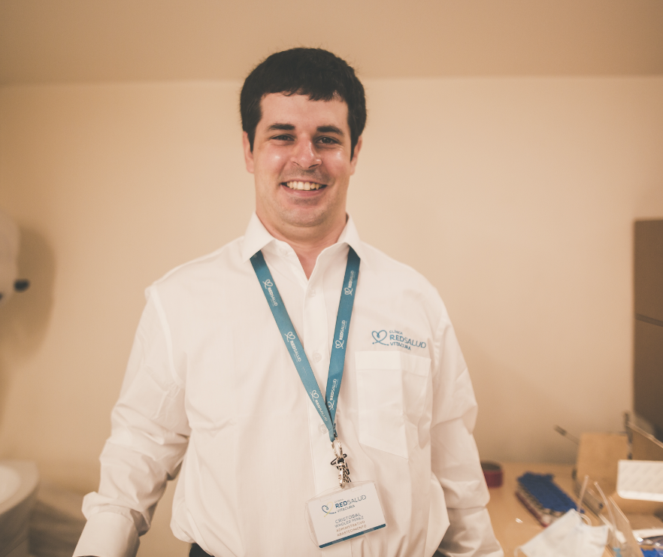
2. Evaluación de candidatos: Cada postulante es evaluado de manera personalizada, considerando sus intereses, habilidades y áreas de desarrollo, con el fin de orientar su incorporación al puesto más adecuado.
3. Análisis del puesto de trabajo: Se realiza un levantamiento detallado del cargo y del entorno laboral para identificar funciones, requerimientos y posibles ajustes razonables que permitan un desempeño óptimo.
4. Entrenamiento en el puesto de trabajo: El trabajador recibe apoyo directo en el proceso de inducción y adaptación, facilitando su aprendizaje y el desarrollo de competencias necesarias para cumplir sus responsabilidades.
5. Capacitación y sensibilización a la empresa: Antes del ingreso, la Fundación capacita a jefaturas, equipos y directivos, entregando herramientas para una integración efectiva, derribando mitos y fortaleciendo la cultura de inclusión y respeto por la diversidad
6. Anclaje laboral: Una vez incorporado, se refuerzan rutinas y competencias hasta que la persona logra mayor autonomía en su puesto, favoreciendo la permanencia en el tiempo
7. Seguimiento permanente: El proceso no termina con la contratación: la Fundación mantiene un acompañamiento sistemático mediante visitas, llamadas y evaluaciones periódicas, asegurando la continuidad laboral, resolviendo dificultades y fortaleciendo la relación entre trabajador, empresa y familia.

- Desvinculaciones:
La Fundación acompaña a trabajadores y empresas en todo el proceso de desvinculación laboral, incluyendo reuniones de cierre, revisión y firma de documentos, y seguimiento del bienestar del trabajador. El objetivo es asegurar que la finalización del vínculo se realice de manera ordenada, clara y respetuosa, protegiendo los derechos de todas las partes y facilitando la proyección laboral futura del trabajador.

- Taller protegido MAHI:
Frecuencia: 2 veces por semana, por 3 meses (con posibilidad de extensión)

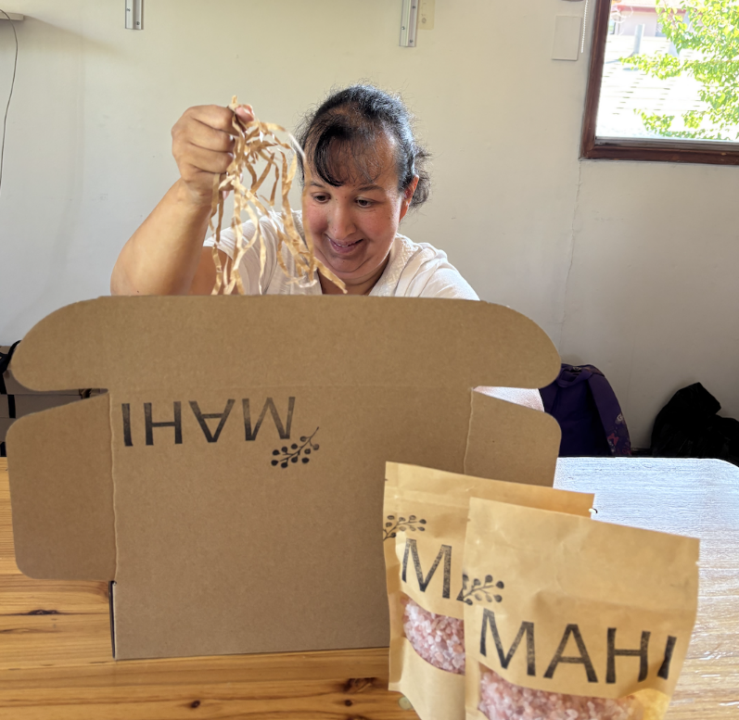
Objetivo: El Taller Protegido MAHI es una iniciativa de la Fundación Amigos por Siempre que ofrece, durante tres meses (aproximadamente), una experiencia laboral inclusiva para 4 a 5 participantes. En un entorno adaptado y seguro, los beneficiarios fabrican regalos corporativos —un set con caja y molinillos de sal, pimienta, etc—, fortaleciendo habilidades laborales y sociales, incrementando su autoestima y confianza, y generando un sentido de propósito mediante su contribución a un proyecto productivo y colaborativo. Este programa busca promover la participación activa en el mundo laboral, favoreciendo la inclusión y el desarrollo integral de sus participantes.

- Actividades complementarias:
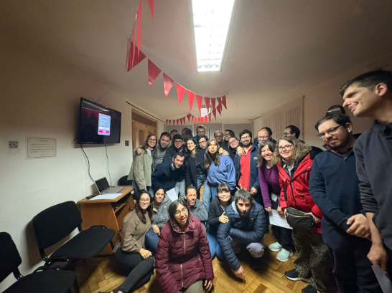
  - Encuentro de trabajadores: Las reuniones se realizan dos veces al año, al final de cada semestre, con el objetivo de abordar de manera sistemática los diferentes temas que surgen a lo largo del año. Estos encuentros permiten analizar avances, identificar dificultades, compartir experiencias y proponer mejoras en los procesos y actividades desarrolladas. Además, fomentan la comunicación y coordinación entre los participantes, asegurando un seguimiento integral y la toma de decisiones informadas para optimizar el desarrollo de los programas.
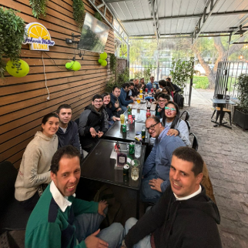
  - After Office: Espacio diseñado para fomentar de manera libre la conexión y el desarrollo personal entre los trabajadores, a través de actividades dinámicas y colaborativas. Aquí los participantes tienen la oportunidad de interactuar en un ambiente amigable, promoviendo el intercambio de experiencias y conocimientos sin una estructura establecida por las terapeutas del programa. Este encuentro busca fortalecer las habilidades sociales y laborales de cada individuo, así como facilitar el establecimiento de redes de apoyo entre compañeros

PROGRAMA VIDA INDEPENDIENTE

Objetivo: Favorecer el aprendizaje práctico a través de espacios de experiencia que generalmente no se dan de manera natural en la vida de las personas con discapacidad intelectual. De esta forma se contribuye a que los beneficiarios y sus familias tengan una mejor calidad de vida y autorrealización.

El programa cuenta con 4 diversas actividades:
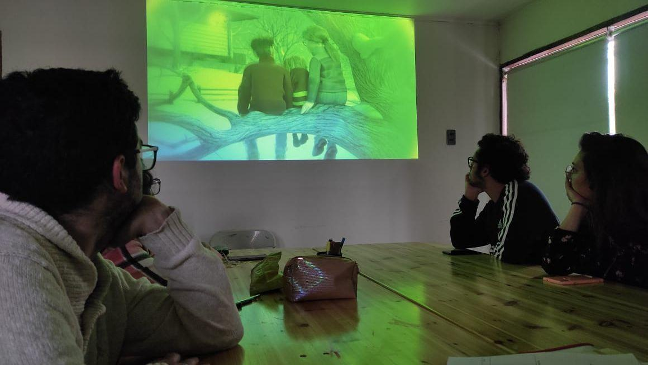
Talleres:
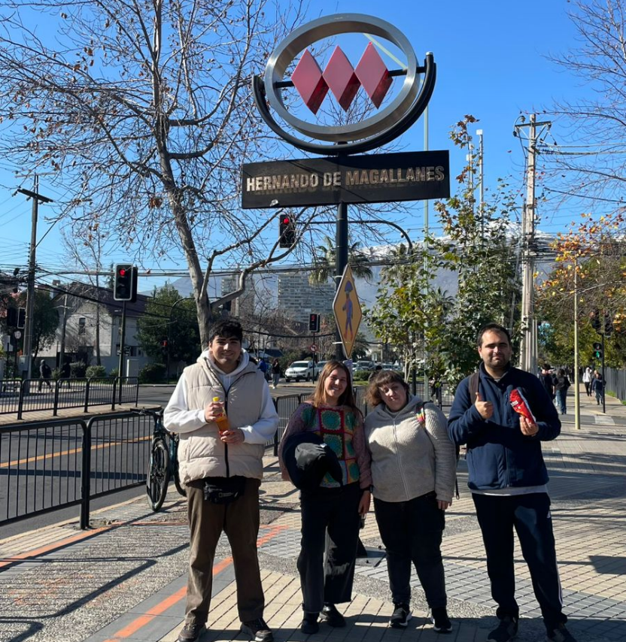
- Objetivo: Fortalecer habilidades individuales que potencien la autonomía de los beneficiarios por medio de actividades prácticas. Sesiones que se desarrollan en la Fundación a cargo de distintos facilitadores, de acuerdo al taller que se realice. Existen diversas temáticas asociadas a fomentar la autonomía e independencia de una manera lúdica junto a un grupo de pares (Disponible sólo para beneficiarios de la fundación).
- Frecuencia: 1 vez por semana.
- Participantes: 10 personas por taller (anual).
- 3 diferentes talleres: cineterapia; habilidades para la vida; comunicación asertiva

Experiencias:
- Objetivo: Fortalecer la autonomía personal y social de los participantes mediante la práctica guiada de habilidades de la vida diaria, incluyendo la preparación de alimentos y la convivencia en entornos nuevos, fomentando la autoconfianza y el trabajo en equipo.
Dentro de las “experiencias” contamos con dos diferentes actividades:

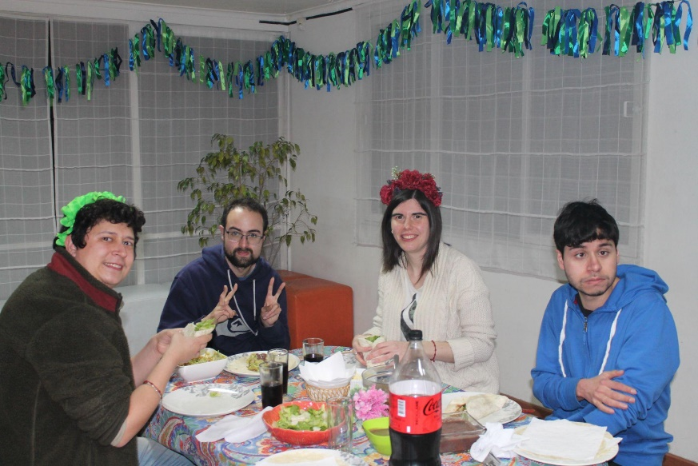
- Sabores Compartidos: Compartir una cena con amigos y vivir la experiencia de cocinar en grupo una deliciosa preparación, poniendo en práctica habilidades de la vida diaria que son necesarias para potenciar la autonomía (Disponible para beneficiarios de la fundación y personas externas)
- Participantes: 4 personas por grupo junto a 1 facilitadora. En total 5 grupos al año.
- Frecuencia: experiencia de 3 horas (18:00 a 21:00 hrs)

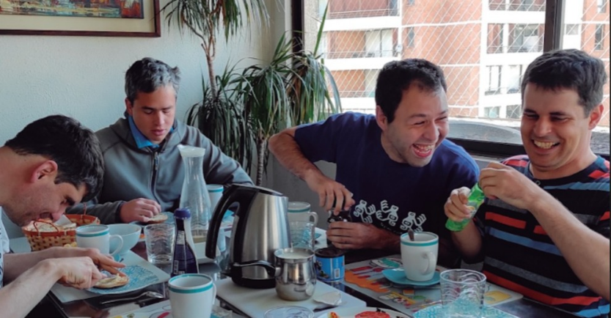
- Fin de semana independiente: Facilitar el espacio para que los beneficiarios vivan la experiencia de compartir fuera de su hogar con un grupo de pares en una casa que arrienda la fundación. Cuenta con el apoyo de una mediadora durante el fin de semana (Disponible para beneficiarios de la fundación y personas externas)
- Participantes: 6 personas por grupo junto a 2 facilitadoras. En total 5 grupos al año.
- Frecuencia: fin de semana completo (viernes desde las 15:00 a domingo las 15:00 horas)

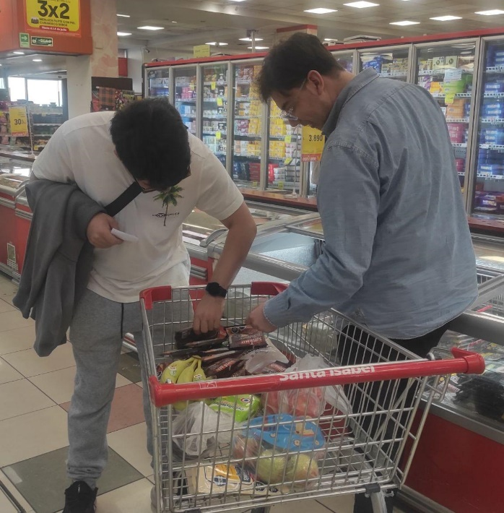
Entrenamientos en habilidades instrumentales de la vida diaria (EHI):
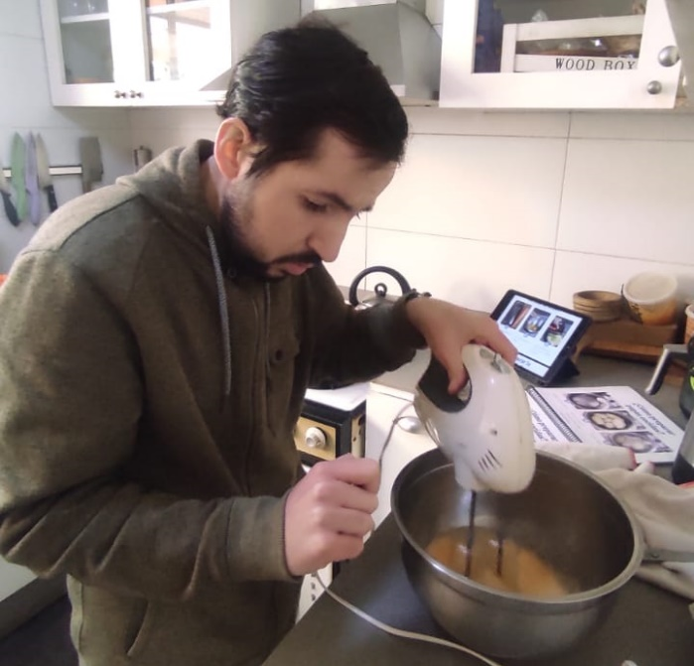
- Objetivo: Entregar herramientas en habilidades prácticas que contribuyan a aumentar la autonomía e independencia de los beneficiarios en diferentes áreas de la vida. Al ser personalizado, se realiza una vez a la semana en la casa del beneficiario o en la Fundación, dependiendo del entrenamiento. Se trabaja con manuales escritos de manera accesible cognitivamente y se capacita a una persona de apoyo que conozca bien a quien realiza el entrenamiento (Disponible para beneficiarios de la fundación y personas externas).
- Participantes: actividad individual: 10 personas al año.7

Temas a elección:
- Cocina y alimentación
- Aseo y lavado
- Manejo de dinero
- Transporte independiente
- Autocuidado en Redes Sociales
- Autocuidado en Salud física y cuidado personal

Independencia guiada:

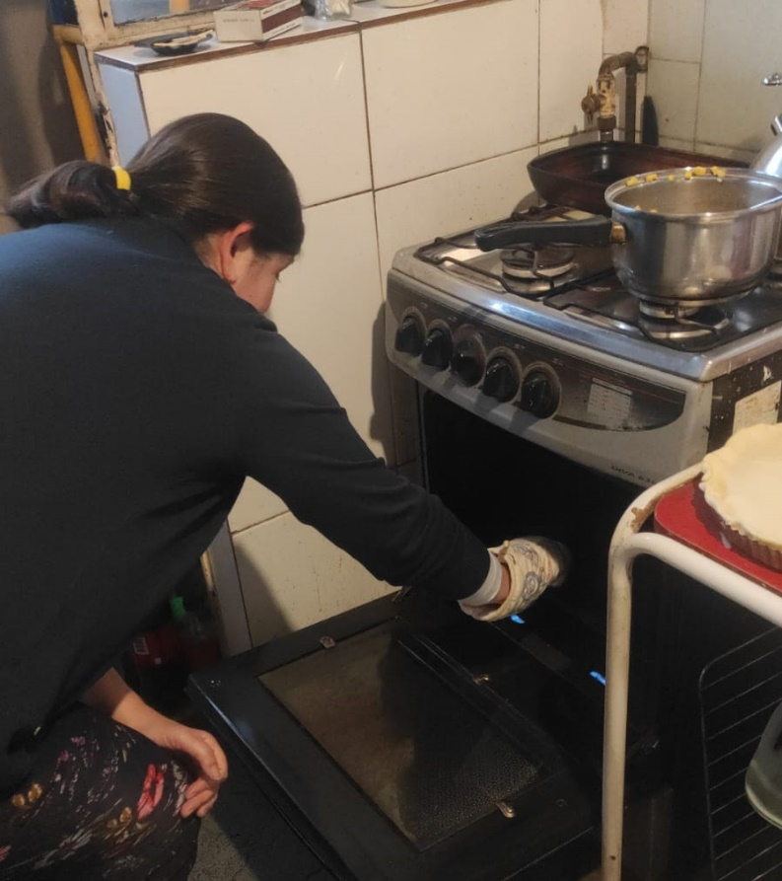
- Objetivo: Facilitar una transición guiada hacia la vida independiente para personas con discapacidad intelectual, mediante un acompañamiento profesional personalizado que les permita desarrollar habilidades prácticas, fortalecer su autonomía y mejorar su calidad de vida.
- Participación: 1 persona al año.
- Frecuencia: adaptada a cada participante pudiendo ser de 1, 2 o 3 veces a la semana. Con apoyo de terapeuta ocupacional y psicóloga.

PROGRAMA FAMILIAS

Objetivo del programa: Fomentar el vínculo entre familiares, generar espacios de apoyo y aprendizaje, y así contribuir a la inclusión social y autonomía de nuestros beneficiarios.

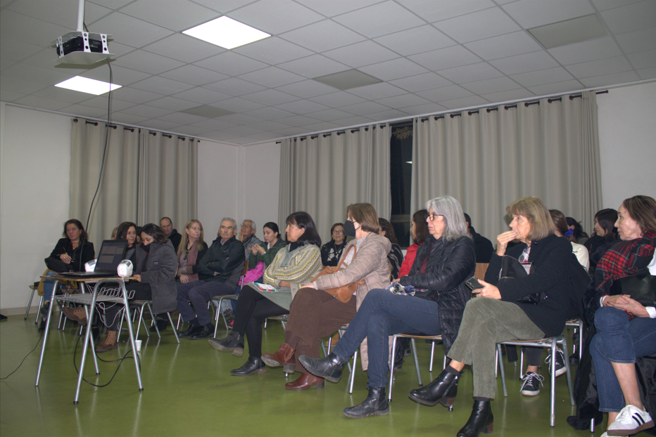
- Charlas para familias:

Frecuencia: 3 anuales
Cantidad de personas inscritas: 15
Objetivo: Con las charlas se busca brindar espacios de educación a familiares para apoyar y acompañar de la mejor manera posible a sus hijos/hermanos.
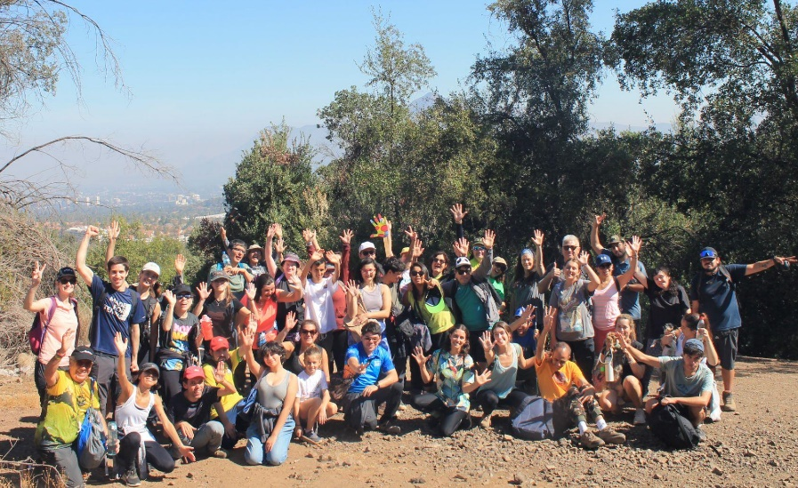
- Trekking familiar:

Frecuencia: 1 anual
Cantidad de personas inscritas: 40
Objetivo: Con las salidas de trekking familiares se busca fortalecer los lazos entre familias y beneficiarios, a través del disfrute de la naturaleza.

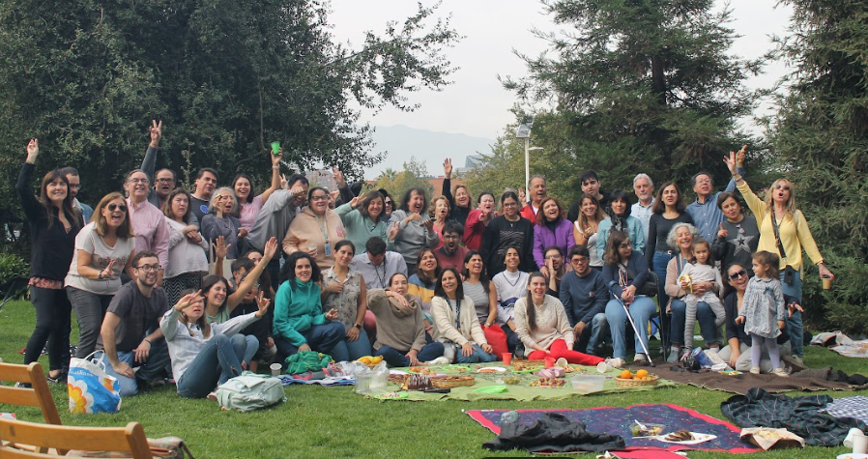
- Picnic familiar:

Frecuencia: 1 anual
Cantidad de personas inscritas: 40
Objetivo: Con el picnic familiar se busca fortalecer los lazos entre familias y beneficiarios, a través del disfrute de actividades y alimentos típicos chilenos de manera compartida al aire libre.

- Desayuno familiar:

Frecuencia: 1 anual
Cantidad de personas inscritas: 130
Objetivo: Con el desayuno familiar se busca fortalecer los lazos entre las familias y los beneficiarios a través del compartir sus propias preparaciones y un ambiente agradable.

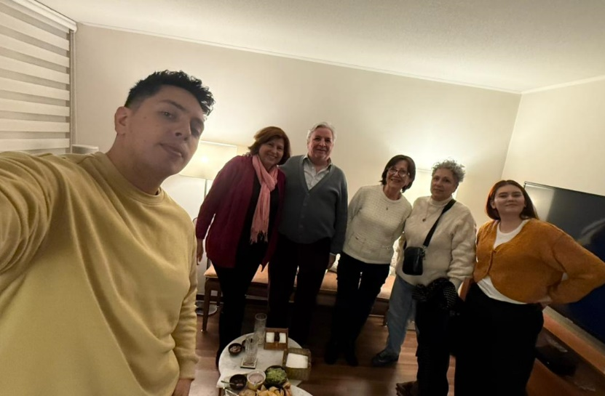
- Red de familias:

Frecuencia: 4 encuentros al año
Cantidad de personas inscritas: 27
Objetivo: Con los grupos de red de familia se busca facilitar espacios de encuentro donde padres y hermanos puedan compartir experiencias y apoyarse mutuamente.
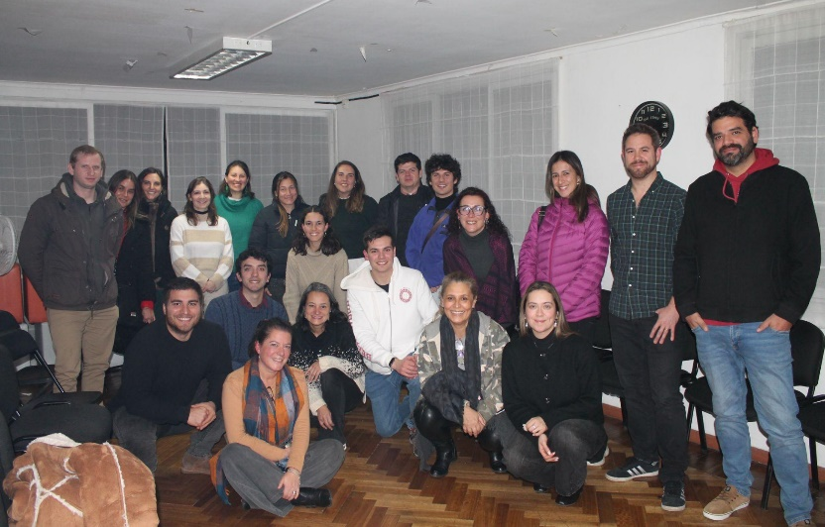
- Encuentro de hermanos:

Frecuencia: 1 encuentro al año
Cantidad de personas inscritas: 20
Objetivo: Con los encuentros de hermanos y hermanas se busca brindar un espacio exclusivo para hermanos donde puedan compartir experiencias y estrategias para fortalecer su relación.

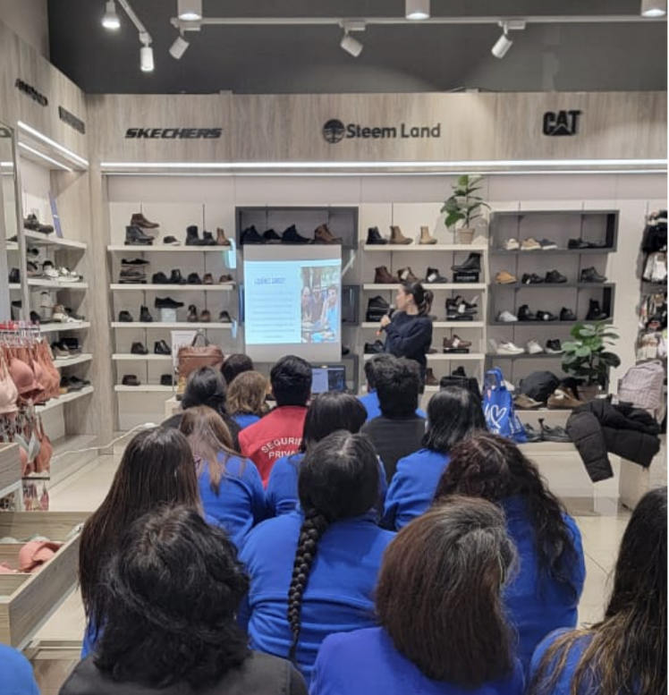
PROGRAMA LOS LAGOS

PROGRAMA INCLUSIÓN LABORAL LOS LAGOS

- CAPACITACIONES A EMPRESAS
Formato: Presencial o virtual
Duración 40-50 minutos
Descripción: Trabajamos directamente con empresas asesorándolas en temas relacionados con la inclusión y la discapacidad intelectual, ayudándoles a crear ambientes laborales más diversos y accesibles.

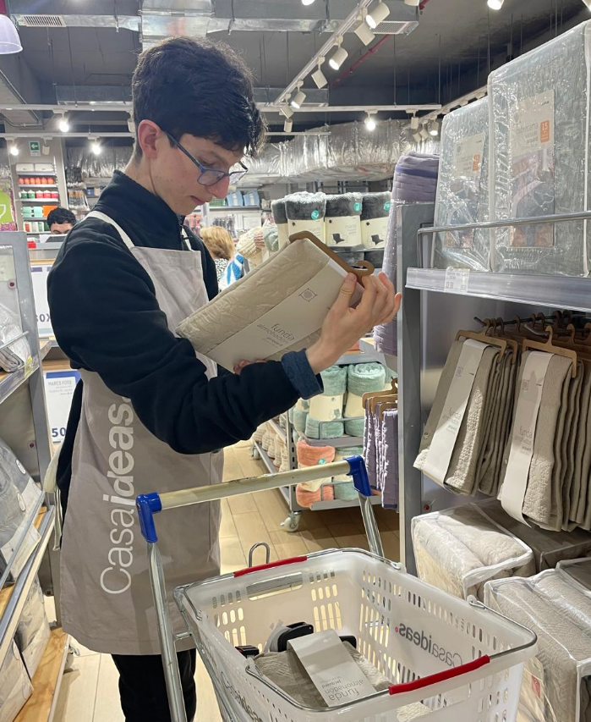

- INCLUSIONES LABORALES

Formato: Presencial
Participantes: 5 inclusiones laborales actualmente
Descripción: Buscamos oportunidades reales de inclusión laboral en empresas regulares, entregando el apoyo necesario e individualizado para cada beneficiario, a través del Modelo de Empleo con Apoyo.

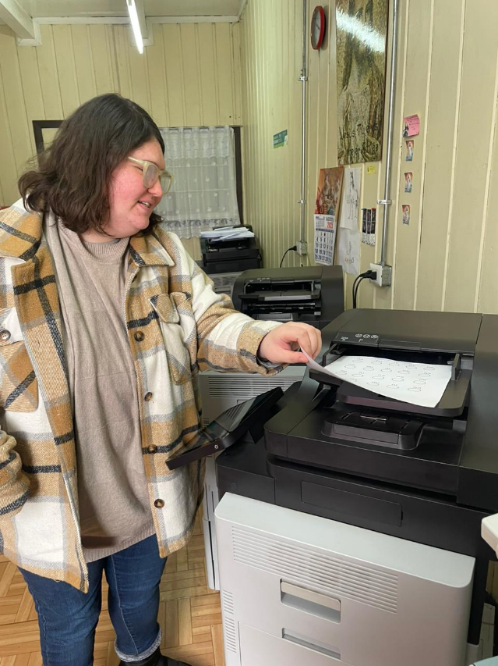

- SEGUIMIENTOS LABORALES

Formato: Presencial y virtual
Descripción: En el marco del Modelo Empleo con Apoyo, realizamos seguimiento de acuerdo a las necesidades tanto de la empresa como del beneficiario.

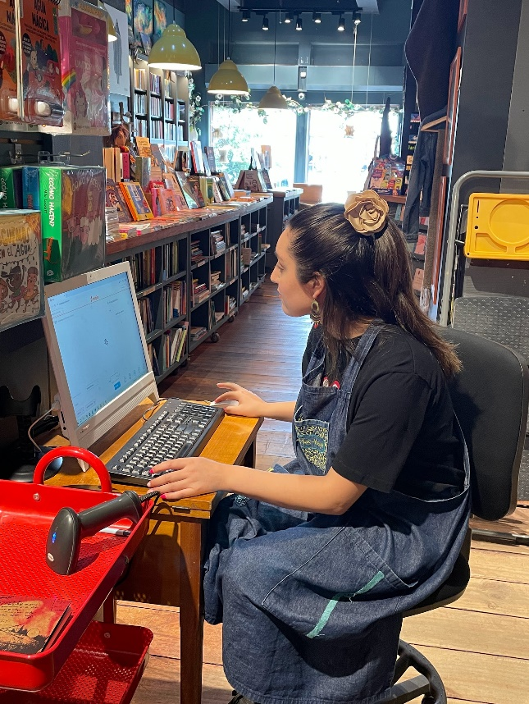

- PRÁCTICAS PRE LABORALES

Formato: Presencial, 6 horas semanales durante 8 semanas (2 veces al año)
Participantes: 5 beneficiarios
Descripción: Instancia en la que los beneficiarios de la Fundación adquieren experiencia y desarrollan habilidades necesarias para el mundo del trabajo en contextos reales. Su objetivo es fortalecer competencias laborales, promover la autonomía y facilitar la futura inclusión laboral.

- RED GESTORES DE INCLUSIÓN
Formato: Virtual
Participantes: 10 gestores de inclusión la zona
Duración: Dinámicas cada 15 días, boletín mensual
Descripción: Mediante grupo de Whatsapp y correo electrónico, se envían boletines mensuales y dinámicas cada 15 días con la finalidad de crear redes con gestores de inclusión de diferentes empresas para identificar sus necesidades y ofrecer capacitaciones efectivas que promuevan la inclusión laboral.

PROGRAMA INCLUSIÓN SOCIAL LOS LAGOS

- TALLER LITERARIO
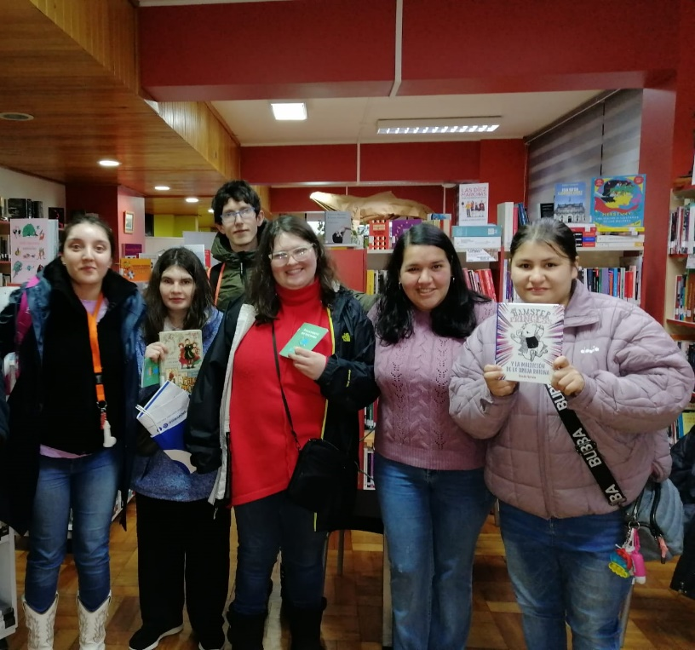
Formato: Presencial
Participantes: 4 beneficiarios
Duración: 90 minutos 1 vez a la semana
Descripción: En este taller se pretende compartir a través de la creación de relatos, cuentos, historias; propuestos y desarrollados por cada beneficiario.

Objetivos:
- Estimular la imaginación y el pensamiento crítico a través de la lectura y la escritura.
- Desarrollar habilidades comunicativas y la capacidad de expresar ideas y emociones.
- Potenciar la comprensión lectora y la reflexión sobre los textos.

- TALLER TRÁNSITO A LA VIDA ADULTA

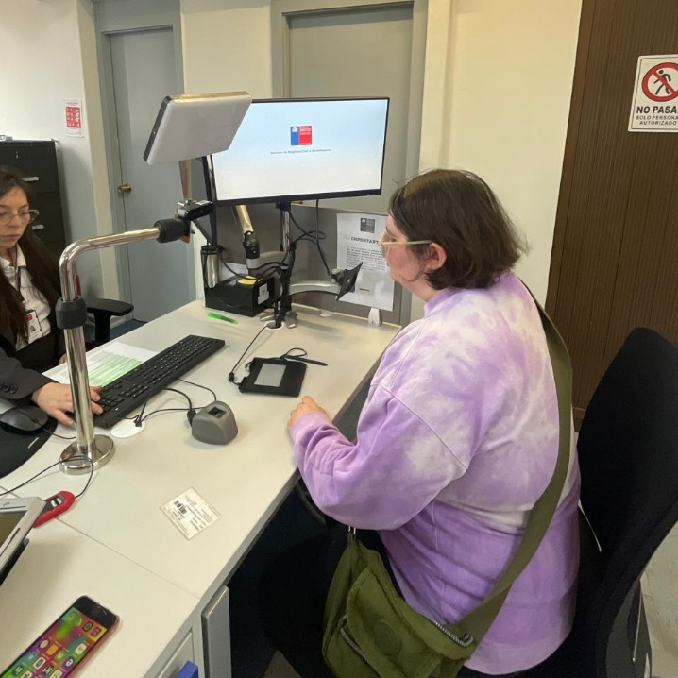
Formato: Presencial
Participantes: 5 beneficiarios
Duración: 90 minutos, 1 vez a la semana
Descripción: El objetivo principal de este taller es proporcionar herramientas y habilidades que permitan a los beneficiarios enfrentar los retos de la autonomía, independencia y participación en la sociedad, a través de actividades prácticas y enfoques personalizados.

Objetivos:
Desarrollar habilidades de autonomía para la vida diaria y la toma de decisiones.
Fomentar la autoconfianza y responsabilidad en diferentes ámbitos de la vida adulta.
Brindar herramientas para la gestión del tiempo, finanzas personales y autocuidado.

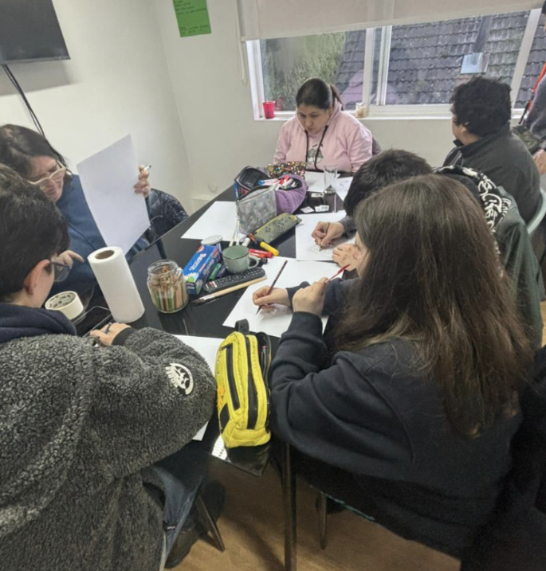
- TALLER EMOCIÓNARTE

Es un espacio de expresión y autoconocimiento a través del arte. A través de diferentes técnicas artísticas, este taller busca fomentar la creatividad y la comunicación emocional. Mediante la pintura, el dibujo, la música y otras formas de expresión, promovemos el desarrollo de habilidades socioemocionales.
Objetivos:
- Fomentar la expresión emocional
- Desarrollar la creatividad y el pensamiento simbólico como herramientas de comunicación.
- Fortalecer la autoestima y el bienestar emocional.
- Promover un espacio seguro de exploración personal y social.

- JUNTAS VIRTUALES

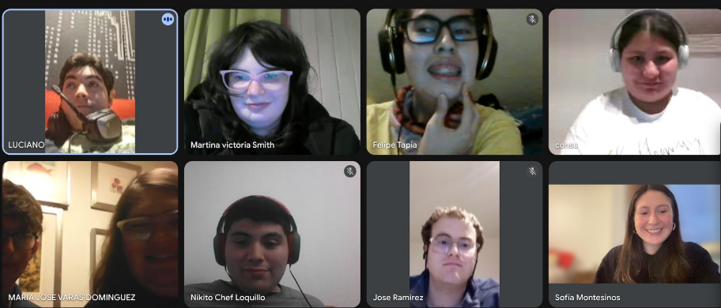
Formato: Virtual
Participantes: 9 beneficiarios
Duración: 60 minutos cada 15 días
Descripción:
Busca mantener el vínculo social entre beneficiarios y ex beneficiarios, ofreciendo un espacio seguro. A través de actividades lúdicas y recreativas, se fomenta la inclusión social y refuerza el sentido de pertenencia en cada encuentro.

- GRUPO DE AMIGOS

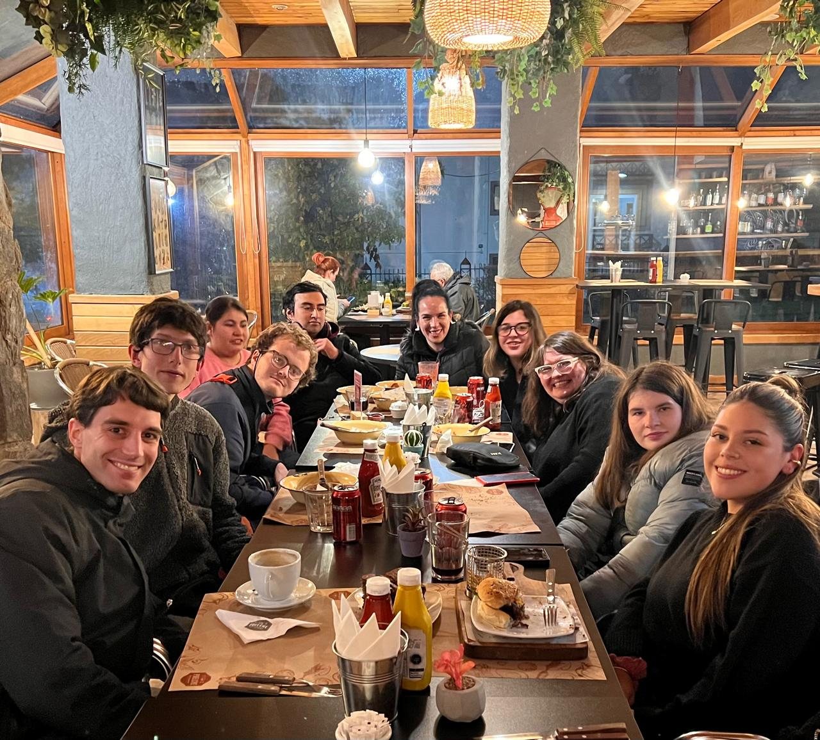
Formato: Presencial
Participantes: 8 beneficiarios, 4 voluntarios
Duración: 90 minutos, 2 viernes al mes
Descripción: Acompañado por voluntarios, apoyan a los participantes para que puedan elegir qué actividades hacer durante la tarde. Se realizan juntas entretenidas en casas, parques, mall, restaurantes, cine, etc. dos viernes al mes.

Objetivos:
- Trabajar las habilidades sociales.
- Conocer personas nuevas.
- Crear un grupo de amigos.
- Realizar actividades entretenidas los viernes por la tarde.
- Interacción con personas sin discapacidad

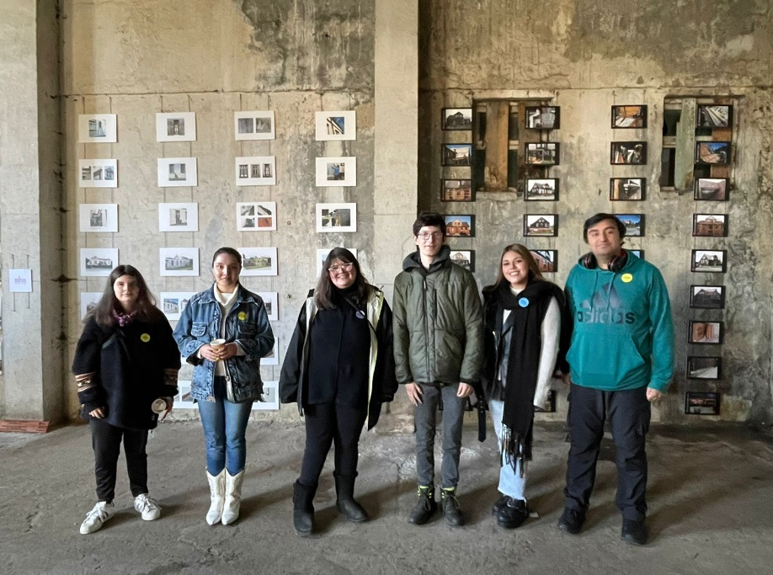
- CULTURA Y CIUDAD

Guiado por voluntarios quienes apoyan a los participantes para elegir museos y lugares culturales en los alrededores de Puerto Varas. Se realiza un sábado al mes.

Objetivos:
- Trabajar las habilidades sociales.
- Conocer personas nuevas.
- Conocer más de nuestra ciudad sus museos, barrios, exposiciones y cultura.
- Interacción con personas sin discapacidad.

- DIRECTIVA
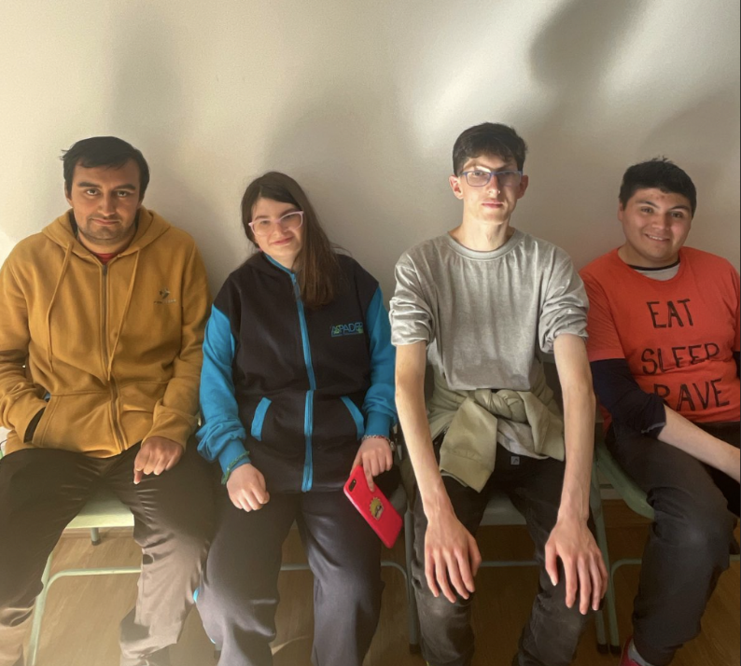
Formato: Presencial y virtual
Participantes: 4 beneficiarios
Duración: Reuniones de 60 minutos 1 vez al mes
Descripción: Busca ser un espacio de participación, donde los beneficiarios tienen la oportunidad de representar a sus compañeros, gestionar iniciativas y organizar actividades.
A través de este grupo, fomentamos el liderazgo, la toma de decisiones y la autonomía, permitiendo que sus voces sean escuchadas. La directiva trabaja en conjunto con el equipo de la fundación para impulsar propuestas, fortalecer la inclusión y promover un entorno de colaboración y crecimiento.

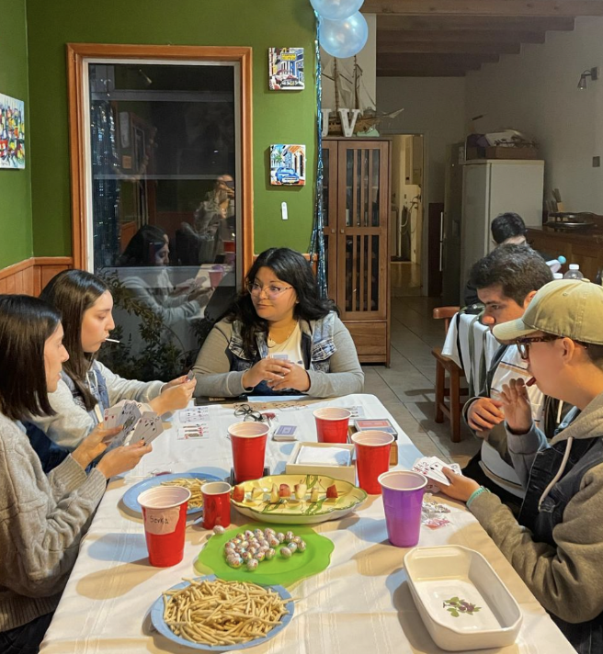
- FIESTA INICIO DE AÑO

Formato: Presencial
Participantes: 10 beneficiarios 4 voluntarios
Duración: 3 horas 1 vez al año
Descripción: Celebración que marca el comienzo de un nuevo año en la Fundación, reuniendo a beneficiarios, voluntarios y equipo en un ambiente festivo. Busca dar la bienvenida al año con energía positiva y motivar la participación en las actividades que se desarrollarán durante el período.

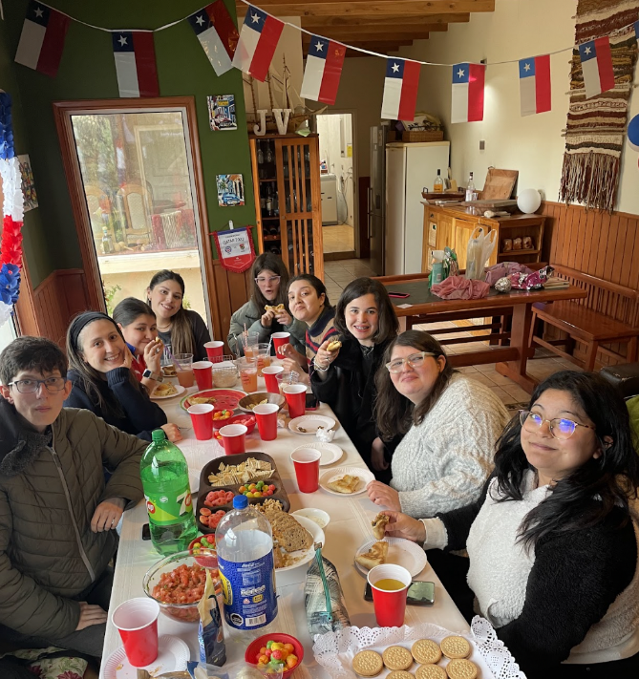
- FONDA 18 SEPTIEMBRE

Formato: Presencial
Participantes: 8 beneficiarios, 4 voluntarios
Duración: 3 horas, 1 vez al año
Celebración de las Fiestas Patrias con juegos típicos, música, comidas y actividades recreativas junto a voluntarios. Su objetivo es promover la participación y generar un espacio de diversión y pertenencia.

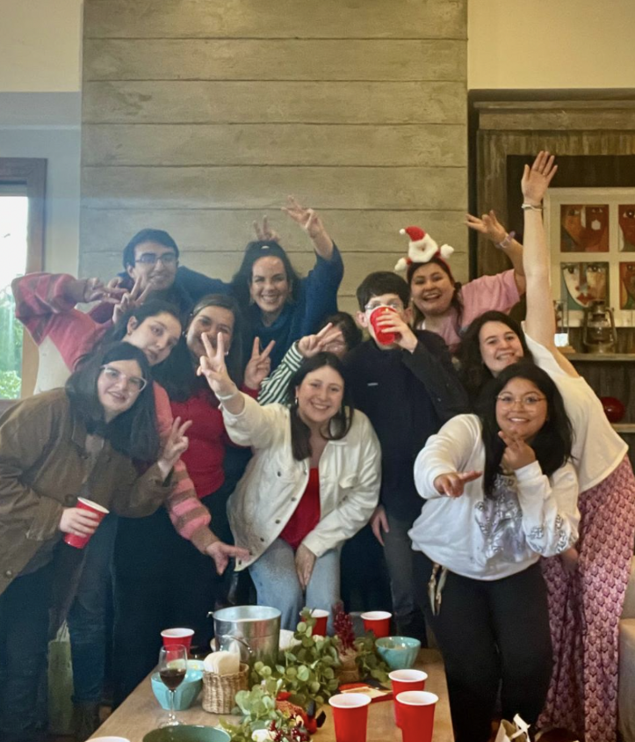

- ENCUENTRO NAVIDEÑO

Formato: Presencial
Participantes: 8 beneficiarios, 3 voluntarios
Duración: 2 horas, 1 vez al año
Descripción: Busca celebrar la Navidad mediante actividades recreativas. Su finalidad es compartir un momento de unión y alegría, reforzando los lazos comunitarios y transmitiendo el espíritu solidario de estas fechas.

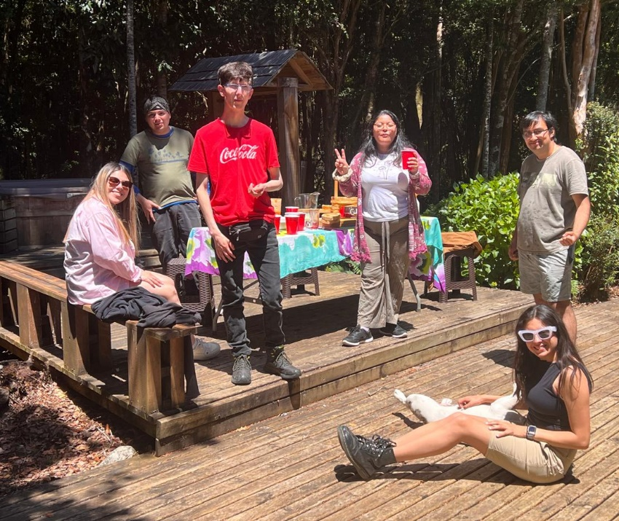
- PASEO FIN DE AÑO

Formato: Presencial
Participantes: 10 beneficiarios, 4 voluntarios
Duración 3 horas, 1 vez al año
Descripción: Instancia recreativa que se realiza para cerrar el año, donde beneficiarios, voluntarios y equipo comparten en un entorno distinto al habitual. Busca fortalecer los lazos, celebrar los logros y crear recuerdos en conjunto.

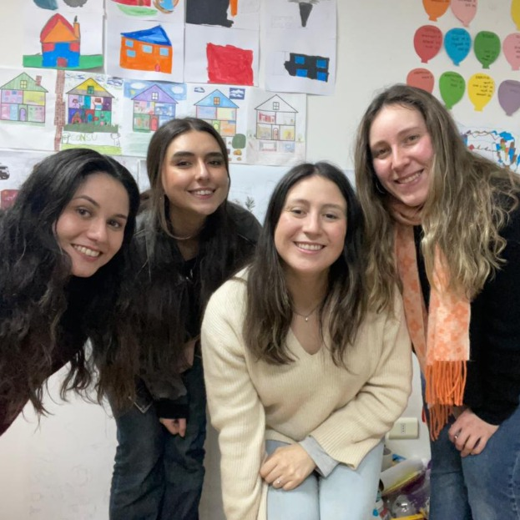
- JUNTA FACILITADORES

Formato: Presencial
Participantes: 4 facilitadores
Duración 2 horas, 1 vez por semestre
Descripción: Espacio de encuentro entre quienes imparten los talleres de la Fundación, pensado para compartir experiencias, coordinar actividades y fortalecer el trabajo en equipo. Su finalidad es reconocer la labor de los facilitadores y fomentar la colaboración.

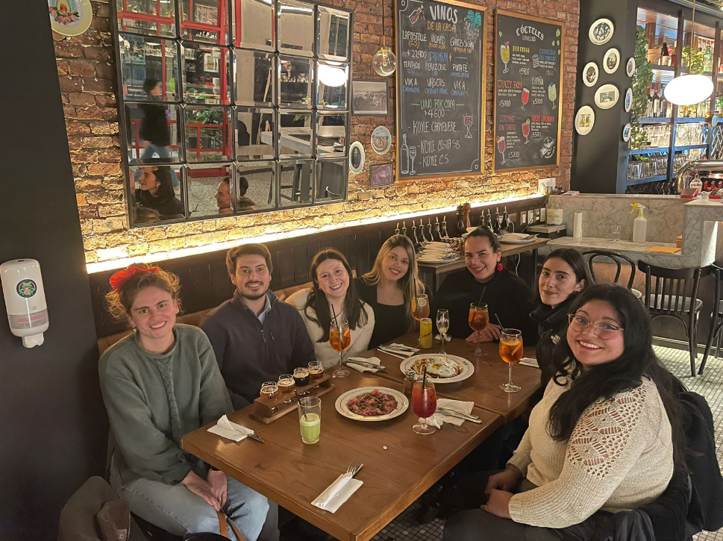
- JUNTA VOLUNTARIOS

Formato: Presencial
Participantes: 6 voluntarios
Duración 2 horas, 1 vez por semestre
Descripción: Espacio de distensión donde voluntarios de la fundación se reúnen para generar lazos entre ellos, compartir experiencias y vivencias, así como también fortalecer el sentido de pertenencia con la fundación.

PROGRAMA FAMILIAS LOS LAGOS

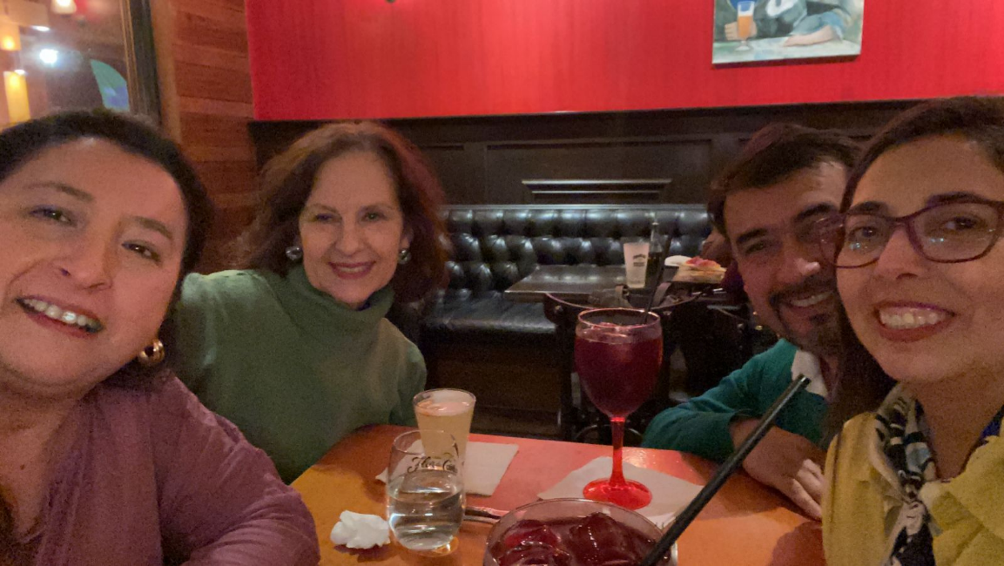
- RED DE FAMILIAS

Formato: Presencial 4 veces al año, 60-90 minutos
Participantes: 8 familiares
Descripción: Iniciativa que busca fortalecer los lazos entre familiares de personas con
discapacidad intelectual, mediante la creación de espacios seguros de encuentro autogestionados, acompañamiento y escucha entre personas que comparten experiencias similares.

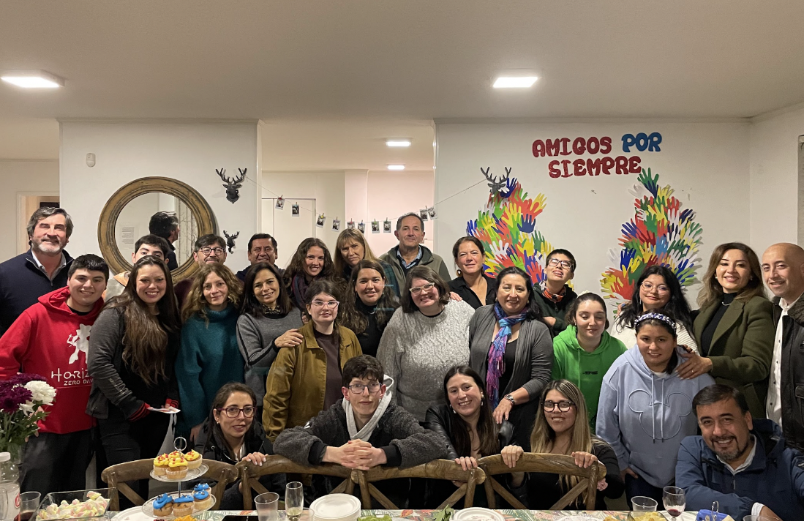
- JUNTA FAMILIAR

Formato: Presencial 1 vez al año, 3 horas
Participantes: 10 beneficiarios, 20 familiares, 5 voluntarios
Descripción: Instancia de encuentro donde las familias, beneficiarios, facilitadores y equipo de la Fundación se reúnen para compartir, conversar y participar en actividades en un ambiente cercano. Busca reforzar la red de apoyo y el sentido de comunidad.

REDES LOS LAGOS

- CONVENIO CON CENTROS MÉDICOS
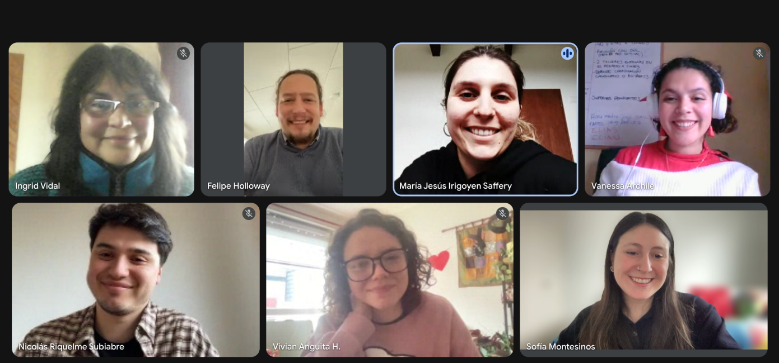
Formato: Presencial y virtual
Descripción: Busca captar nuevos beneficiarios, así como también, generar una red de derivación con profesionales de la salud que tengan experiencia en discapacidad intelectual y trastornos del neurodesarrollo.

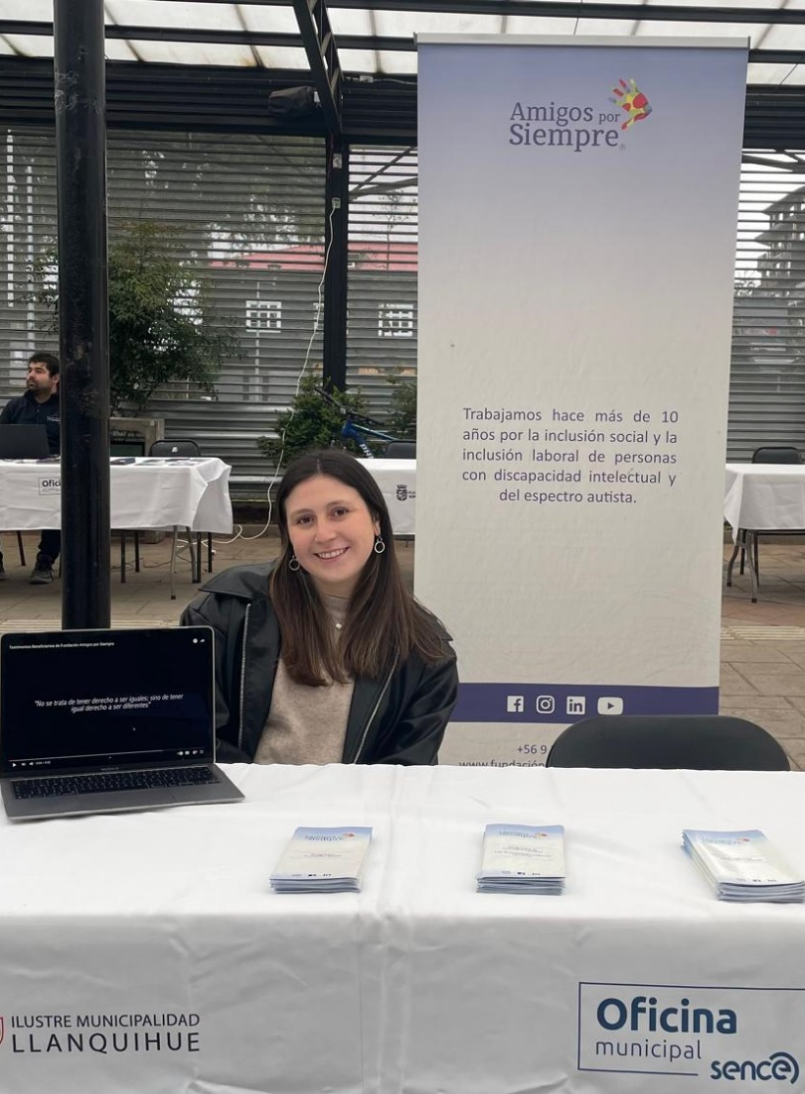
- FERIA LABORAL PTO. VARAS

Formato: Presencial
Duración: 2 veces al año, 3 horas
Participantes: 1 terapeuta ocupacional del equipo
Descripción: Gracias a la invitación de la OMIL de Puerto Varas, la fundación participó junto a otras instituciones, empresas y organizaciones en una instancia dedicada a ofrecer oportunidades laborales y facilitar la búsqueda de empleo.
Este espacio no solo permite generar redes con la comunidad, sino también dar a conocer el trabajo y la misión de la Fundación en la ciudad.

